**[Auto Clean NOW]**

**(DAS) Documento Arquitectura Software**

**Versión 1.0**

**Identificación de Documento**

|  |  |
| --- | --- |
| **Identificación** | Software para empresa dedicada al lavado de autos |
| **Proyecto** | Auto Clean NOW |
| **Versión** | 1.3 |

|  |  |
| --- | --- |
| **Document mantenido por** | Christian Fuentes |
| **Fecha de última revisión** | 22-11-2020 |
| **Fecha de próxima revisión** | Por confirmar |

|  |  |
| --- | --- |
| **Documento aprobado por** |  |
| **Fecha de última aprobación** |  |

**Historia de Revisiones**

|  |  |  |  |
| --- | --- | --- | --- |
| **Fecha** | **Versión** | **Descripción** | **Autor** |
| **05/09/2020** | 1.0 | Se genera el inicio del proyecto | Grupo 4 |
| **07/09/2020** | 1.1 | Se revisa y edita información general | Grupo 4 |
| **15/09/2020** | 1.2 | Revisión de diagramas generales | Grupo 4 |
| **22/11/2020** | 1.3 | Adición de diagramas generales | Grupo 4 |

**Tabla de Contenidos**

**1** **Introducción 3**

1.1 Contexto del Problema 3

1.2 Propósito 3

1.3 Ámbito 3

1.4 Definiciones, acrónimos y abreviaciones 3

1.5 Referencias 3

1.6 Resumen ejecutivo 3

1.7 Representación 4

**2** **Metas y Restricciones de la Arquitectura 5**

2.1 Metas de la arquitectura 5

2.2 Restricciones de la Arquitectura 5

2.3 Otros antecedentes y consideraciones 5

**3** **Vista de Escenarios 6**

3.1 Modelo de Casos de Uso 6

3.2 Casos de Uso Extendido Relevantes 6

3.3 Especificación de los Escenarios de Calidad Relevantes 8

**4** **Vista de Procesos 9**

**5** **Vista Lógica 10**

5.1 Parte Estructural ( Diagrama de Clases) 10

*5.1.1* *Descripción de Clases 10*

5.2 Parte Dinámica (Diagrama de Secuencias) 11

**6** **Vista de Desarrollo o Despliegue 12**

**7** **Vista Física 13**

**8** **Decisiones de Diseño y Selección de Alternativas 14**

**9** **Análisis de Reutilización 15**

1. **Introducción**
   1. **Contexto del Problema**

La empresa de lavado de autos de Miguel había iniciado como un emprendimiento pequeño, que, en ese momento, no necesitaba apoyarse de un sistema informático y lo realizaba por medio manual con un cuaderno. El día de hoy, el lavado de autos de Miguel se ha extendido hasta llegar a tener 5 sucursales abiertas en una misma comuna, por esto, la exigencia y demanda requiere que su compañía se maneje por medio de un software que ayude con las áreas de contabilidad, inventario, colaboradores, cliente, etc.

* 1. **Propósito**

La empresa de lavado de autos de Miguel había iniciado como un emprendimiento pequeño, que, en ese momento, no necesitaba apoyarse de un sistema informático y lo realizaba por medio manual con un cuaderno. El día de hoy, el lavado de autos de Miguel se ha extendido hasta llegar a tener 5 sucursales abiertas en una misma comuna, por esto, la exigencia y demanda requiere que su compañía se maneje por medio de un software que ayude con las áreas de contabilidad, inventario, colaboradores, cliente, etc.

Por todo lo anterior, se creará un sistema web llamado “AutoClean NOW” que permitirá administrar con mayor eficiencia y manejar a mejores tiempos las solicitudes de sus clientes, gestiones de colaboradores, control de stock, reservas en líneas y pagos.

* 1. **Ámbito**

La empresa de lavado de autos actualmente se ve afectada por la alta demanda de sus servicios en este último tiempo, en donde la ejecución de las labores de las distintas áreas de la compañía presentan inconvenientes por la manera en que las ejecutan. Por todo lo anterior, se ha solicitado un software que pueda solventar todas estas falencias, y así, poder solventar la alta demanda y entregar servicios de calidad y oportunos.

* 1. **Definiciones, acrónimos y abreviaciones**

|  |  |
| --- | --- |
| **ACRÓNIMO** | **DESCRIPCIÓN** |
| *ERS* | Especificación de Requisitos del Software (Documento) |
| *BBDD* | Base de datos |
|  |  |
|  |  |

* 1. **Referencias**

A continuación, se listan las referencias a otros documentos:

* **ERS**
* **Norma ISO/IEC 25000:2005**
* **Norma ISO/IEC 9126 (Software Product Quality)**
* **Norma ISO/IEC 14598 (Software Product Evaluation)**
* **Norma ISO/IEC 15408** 
  1. **Resumen ejecutivo**

Miguel Ferrando, dueño de la compañía dedicada al lavado de autos que actualmente se presenta en 5 sucursales en la región Metropolitana, toma la decisión de que necesita un software que pueda gestionar los procesos de administración y contables, para una mejor gestión de sus productos y entregas, tanto para sus clientes como para sus trabajadores.

El producto que ofrecemos, un software llamado AutoClean NOW, proporcionará que la compañía tenga resultados en línea y a la brevedad, que sean solicitados por los administradores y sus colaboradores. Además, se encargará de automatizar cálculos que hasta la fecha, se realizan de forma manual, demandando una gran cantidad de tiempo y demora.

El objetivo de nuestro producto, se basa principalmente en dar solución a todos los requerimientos que el cliente solicita, como también, adicionar otros para que el entregable final sea de calidad. Lo que diferenciará nuestro proyecto del resto, se basa en la alta optimización del sistema, que se analizaron anteriormente en base a entrevistas y reuniones con los involucrados, tomando todas sus dolencias y de esta forma, se integra de una manera eficiente dentro de nuestro software.

El software se ha desarrollado gracias a un grupo reducido de profesionales del área de ingeniería en informática, quienes han captado todas las falencias que presentaba la compañía en un principio, de esta forma, nacen los módulos del software presentado, que en conjunto con una interfaz intuitiva y visionaria, con un par de clicks podrán obtener resultados que antiguamente requerían incluso días para gestionarlos.

Por parte financiera, el proyecto se evalúa en términos de costos, entre los 8.000.000 y 10.000.000 millones de pesos, dentro de los cuales, se dividen en salarios a los trabajadores del producto dependiendo el rango y experiencia de estos, investigaciones, traslados, testing, entre otros.

En conclusión, se espera que la investigación inicial haya recopilado todos los requerimientos posibles para poder entregar un software de calidad y que proporcione a la empresa una mejor gestión, una baja en gastos por errores, una completa plataforma que logre solventar a todas las áreas de la compañía y lo más importante, que pueda entregar resultados detallados y en breves lapsos de tiempos, independientemente si la compañía sigue con el aumento de sus clientes.

* 1. **Representación**

La arquitectura del sistema AutoClean Now está representada siguiendo el enfoque del framework 4+1 y las recomendaciones del proceso unificado. Las vistas incluidas en esta versión del documento son:

* **Vista de Escenarios**: Describe los casos de uso más significativos, presenta los actores y una descripción de sus casos de uso asociados. De igual forma describe los escenarios de calidad más relevantes para la arquitectura.
* **Vista de Procesos**: Describe los procesos involucrados para darle sentido a la ejecución del sistema, así como sus relaciones de comunicación y sincronización.
* **Vista Lógica**: Describe la arquitectura del sistema presentando varios niveles de refinamiento. Indica los módulos lógicos principales, sus responsabilidades y dependencias.
* **Vista Física**: Describe restricciones tecnológicas, normativas, estándares, etc., los cuales influyen sobre las decisiones arquitectónicas, del producto y del proceso de desarrollo.
* **Vista de Desarrollo o Despliegue**: Describe los componentes de deployment construidos y sus dependencias.

1. **Metas y Restricciones de la Arquitectura**

A continuación, se revisan las metas y restricciones de la arquitectura.

* 1. **Metas de la arquitectura**

De acuerdo a las reuniones y al análisis de los requerimientos, se listan los principales conductores iniciales de la arquitectura los cuales corresponden a las metas arquitectónicas iniciales:

* **Desempeño**:
* **Tolerancia a fallos**:
* **Seguridad**:
* **Modificabilidad/Reuso**:
* **Operatividad**:
  1. **Restricciones de la Arquitectura**
* **Tiempo de construcción**: se cuenta con un plazo estrecho de tiempo para su construcción, 1 mes según la planificación.
* **Infraestructura**: se cuenta con servidores de aplicación replicados y con balanceadores de carga, asimismo, con una base de datos en estructura de cluster.
* **Otros componentes de software**:se considera la adquisición y licenciamiento de otros componentes de software los cuales requiere el sistema
  1. **Otros antecedentes y consideraciones**

La empresa desarrolladora cuenta con un framework que considera los siguientes componentes que permiten satisfacer los requerimientos arquitectónicos:

* Framework de inyección de dependencias, con esto se soporta la encapsulación y modularización de componentes para facilitar la mantenibilidad del sistema. Asimismo, privilegia la performance en tiempo de ejecución dado que es un framework liviano.
* Framework de seguridad, con esto se soporta la meta de seguridad.

1. **Vista de Escenarios**

Esta sección describe en detalle el conjunto de escenarios funcionales y no funcionales que obtuvieron la mayor prioridad en el análisis. Para esto se presenta y describe el diagrama de casos de uso y los casos de uso prioritarios, así como los escenarios en que uno o más atributos de calidad se ven involucrados de manera significativa.

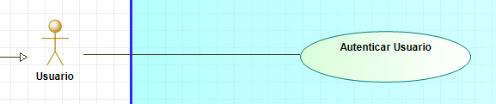

En este casos de uso, Autenticar usuario, se identifican atributos de calidad importantes como: la seguridad y tolerancia a fallos, ya que, al autenticar se requiere de estos distintos puntos, ya sea, para el ingreso del usuario correctamente o mantener la seguridad ante cualquier intruso.

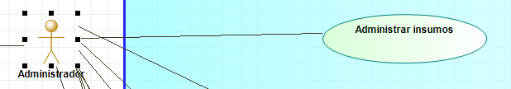

En este caso de uso, Administrar insumos, se logra identificar el rol clave que contiene el Administrador, quien administrará y gestionará el uso de los insumos. Se logra identificar atributos de calidad como: la seguridad y precisión.

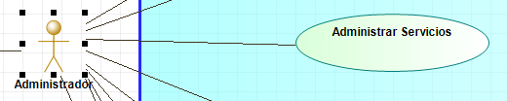

En este caso de uso, Administrar Servicios, se identifica atributos de calidad como seguridad, tiempo de respuesta y estabilidad para que al momento del administrador administrar el servicio sea más claro y eficaz posible.

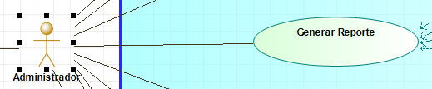

En este caso de uso se van a generar los distintos tipos de reportes necesarios, ya sea, reporte de insumos, reporte de estacionamiento, reporte de trabajadores o colaboradores y reporte de incentivos. Aquí, resalta el atributo de calidad de eficiencia para obtener reportes de forma rápida

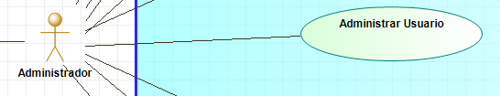

El caso se uso, Administrar Usuario, va a permitir modificar, eliminar, crear un usuario a través de los datos de registro, en donde se le va asignar un tipo de usuario, dentro de los tipos de usuario creados o establecidos con el fin de mantener la seguridad de las distintas formas

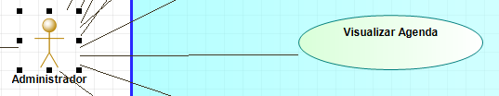

Permite visualizar la agenda por el administrador y en el caso del usuario, al momento de reservar una hora disponible para evitar duplicidad y confusión en la información

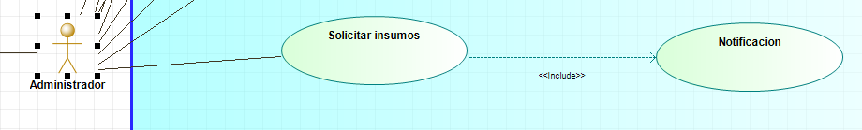

En este caso de uso, el administrador solicitará los insumos a través de un módulo, en el cual, podrá ver los insumos solicitados o cambiar el estado de estos



En este caso de uso, evaluar atención, el usuario cliente podrá evaluar el servicio completo que le fue entregado, donde, al momento de completar y enviar, automáticamente enviará una notificación del sistema hacia el administrador con la evaluación entregada con los datos del usuario que la realizó.

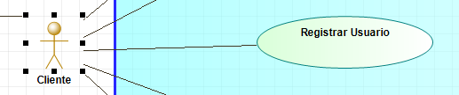

En esta parte, los clientes del autolavado podrán registrarse con un tipo de usuario predefinido, como cliente en donde tendrán solo accesos a los puntos requeridos

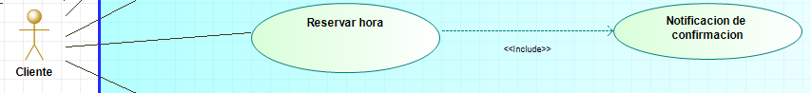

Los clientes podrán reservar horas en el autolavado, como también, anular la hora dentro del tiempo preestablecido. Este proceso será notificado al autolavado de forma automática



En este caso de uso, se da inicio al producto con los distintos servicios, en tiempo real, el cual medirá el tiempo del autolavado por colaborador con el fin de llevar un control del personal y los cálculos correctos de los incentivos por hora.

**3.1 Modelo de Casos de Uso**

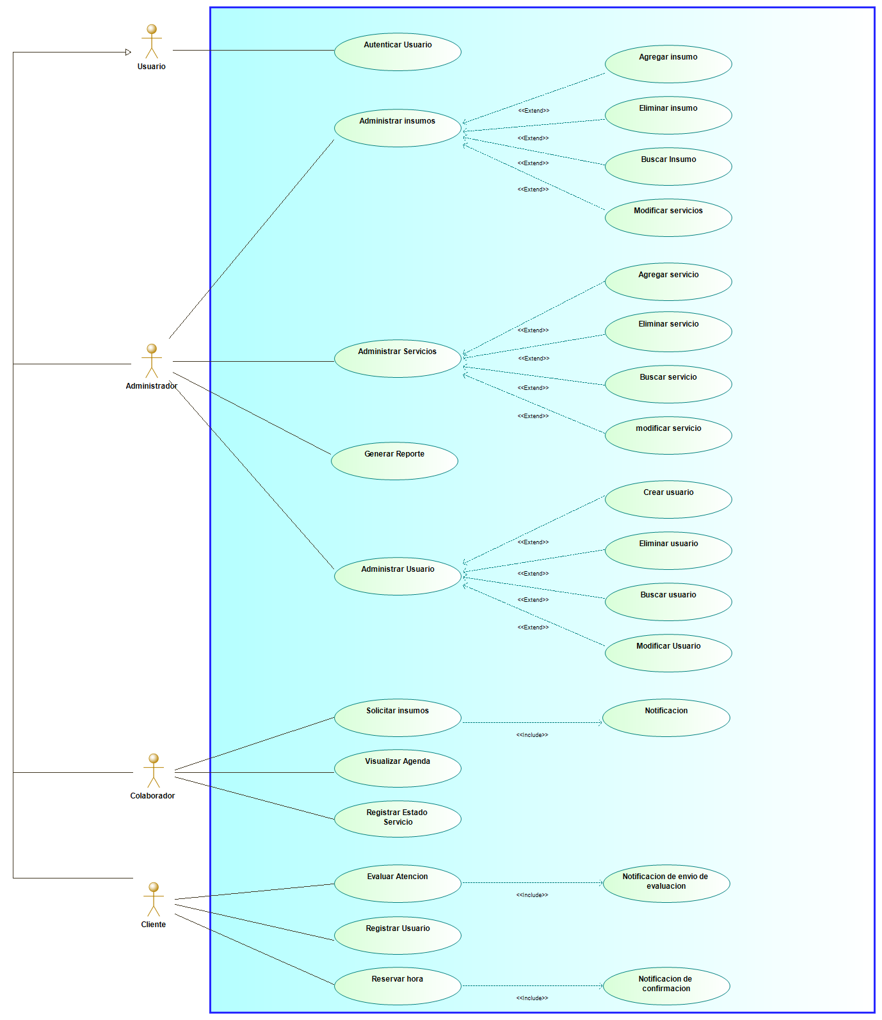

**3.2 Casos de Uso Extendido Relevantes**

Los casos de uso se encuentran en los archivos adjuntos

* Su implementación implica varios nodos de la vista de despliegue.
* Su implementación es de alto riesgo.
* Incluye muchos conceptos y relaciones del dominio.
* Incluye posibles escenarios críticos de calidad.

A continuación, se listan los casos de uso relevantes, los cuales pueden ser encontrados con su especificación detallada en el documento “Casos de Uso Extendido”.

|  |  |  |  |
| --- | --- | --- | --- |
| **Código** | **Nombre** | **Actores** | **Prioridad** |
| CU-001 | Autenticar usuario | Administrador | Alta |
| CU-002 | Administrar Insumos | Usuario | Alta |
| CU-003 | Administrar Servicio | Administrador | Alta |
| CU-004 | Administrar usuarios | colaborador ,administrador | Media |
| CU-005 | Generar reporte | Usuario | Baja |
| CU-006 | Solicitar insumos | Administrador | Media |
| CU-007 | Visualizar agenda | Usuario | Media |
| CU-008 | Registrar estado de servicio | Administrador | Alta |
| CU-009 | Evaluar atencion | Administrador | Alta |
| CU-010 | Registrar usuario | Colaborador | Alta |
| CU-011 | Reservar hora | Administrador | Alta |

**3.3 Especificación de los Escenarios de Calidad Relevantes**

Después de un análisis en conjunto con los stakeholders, los escenarios de calidad se expresan a continuación:

|  |  |  |
| --- | --- | --- |
| Identificador: EC - 001 | | |
| Escenario(s): | | El sistema debe ser capaz de tener un control de los accesos y de la información de los usuarios, tener una visualización y un registro de los pagos en línea de una manera segura. |
| Atributos de Calidad relevantes: | | Funcionalidad - Seguridad |
| Componentes del Escenario | Estímulos: | Permitir que el sistema tenga un control de todos los accesos de cada usuario y llevar un control sobre los pagos en línea |
| Fuente del estímulo | Usuario, Administrador |
| Ambiente: | Condiciones normales (Ambiente Productivo) |
| Artefacto: | Servicio del Sistema |
| Respuesta: | El sistema podrá ver el acceso de cada usuario, mostrando la información correspondiente y se asegurará de que el ingreso no se vea afectado y que el pago en línea sea lo más seguro posible. |
| Medida de Respuesta | El sistema debe permitir loguear al usuario esto no debe tardar más de 3 a 5 segundos, además de tener una conección segura con el servicio de pago. |

|  |  |  |
| --- | --- | --- |
| Identificador: EC - 002 | | |
| Escenario(s): | | El sistema debe tener una precisión acertada según los insumos, los cálculos de incentivos y el pago en línea |
| Atributos de Calidad relevantes: | | Funcionalidad - Precisión |
| Componentes del Escenario | Estímulos: | Permitir que el sistema pueda tener una precisión al ejecutar la reportería de insumos, los cálculos de incentivos y pagos en línea. |
| Fuente del estímulo | Usuario, Colaborador, Administrador |
| Ambiente: | Ambiente Productivo |
| Artefacto: | Reportería, cálculo de incentivos pago en línea |
| Respuesta: | El sistema debe generar el reporte de insumos, calcular los incentivos para los colaboradores y ejecutar el pago en línea sin fallos. |
| Medida de Respuesta | El sistema debe ser capaz de responder ante estas funciones sin errores y los tiempos de respuesta para la reportería y cálculo de incentivos no deben superar los 4 segundos. |

|  |  |  |
| --- | --- | --- |
| Identificador: EC - 003 | | |
| Escenario(s): | | El sistema debe tener una interfaz agradable y debe ser intuitiva para facilitar la experiencia al usuario. |
| Atributos de Calidad relevantes: | | Usabilidad- Facilidad de aprendizaje |
| Componentes del Escenario | Estímulos: | El usuario será capaz de visualizar una sistema atractivo |
| Fuente del estímulo | Usuario |
| Ambiente: | Productivo Normal |
| Artefacto: | Sitio Web |
| Respuesta: | La interfaz del sistema será responsiva la cual el usuario manejara de manera fácil |
| Medida de Respuesta | El usuario no deberá demorar más de 2 días en aprender a utilizar sitio web. |

|  |  |  |
| --- | --- | --- |
| Identificador: EC - 004 | | |
| Escenario(s): | | El sistema debe ser capaz de conectarse con la aplicación de pago. |
| Atributos de Calidad relevantes: | | Funcionalidad-Interoperabilidad |
| Componentes del Escenario | Estímulos: | El usuario será capaz de realizar el pago del servicio que contrató. |
| Fuente del estímulo | Usuario |
| Ambiente: | Productivo Normal |
| Artefacto: | Módulo de pago |
| Respuesta: | El sistema redireccionará al usuario a la plataforma de pago en línea donde podrá realizar la transacción. |
| Medida de Respuesta | El sistema no deberá tardar más de 3 segundos en levantar la plataforma pago en línea. |

|  |  |  |
| --- | --- | --- |
| Identificador: EC - 005 | | |
| Escenario(s): | | El sistema debe ser capaz de seguir su funcionamiento a pesar de un error. |
| Atributos de Calidad relevantes: | | - |
| Componentes del Escenario | Estímulos: | Funcionamiento activo a pesar de errores |
| Fuente del estímulo | Usuario |
| Ambiente: | Productivo Normal |
| Artefacto: | Sitio Web |
| Respuesta: | El sistema deberá ser capaz de seguir respondiendo si el cliente comete un error y enviarlo a la página principal. |
| Medida de Respuesta: | Se espera una demora de no más de 5 seg. para llevar al usuario al inicio |

|  |  |  |
| --- | --- | --- |
| Identificador: EC - 006 | | |
| Escenario(s): | | El sistema debe garantizar la confidencialidad de los datos sin la fuga de estos. |
| Atributos de Calidad relevantes: | | Funcionalidad-Seguridad |
| Componentes del Escenario | Estímulos: | Confidencialidad del sistema. |
| Fuente del estímulo | Administrador, usuario, colaborador |
| Ambiente: | Productivo Normal |
| Artefacto: | Sistema Web |
| Respuesta: | El sistema no deberá tener ningún tipo de fuga de datos, manteniendo así la confidencialidad de toda la información de sus usuarios. |
| Medida de Respuesta | El sistema debe asegurarse de que la información que se le proporciona debe ser guardado directamente en la base de datos sin pasar por algún intermediario |

|  |  |  |
| --- | --- | --- |
| Identificador: EC - 007 | | |
| Escenario(s): | | .El sistema debe responder en menos de 5 segundos y el debido uso de recursos del sistema. |
| Atributos de Calidad relevantes: | | Eficiencia-Comportamiento en el tiempo |
| Componentes del Escenario | Estímulos: | Eficiencia del sistema |
| Fuente del estímulo | sistema |
| Ambiente: | Productivo Normal |
| Artefacto: | Sistema Web |
| Respuesta: | El sistema debe ser eficiente al Visualizar, cargar y entregar datos manteniendo un límite de tiempo para su eficacia. |
| Medida de Respuesta: | El sistema no debe demorar más de 5 seg. en realizar una acción. T era. |

|  |  |  |
| --- | --- | --- |
| Identificador: EC - 008 | | |
| Escenario(s): | | Garantiza la fácil mantenibilidad del sistema |
| Atributos de Calidad relevantes: | | Mantenibilidad-Cumplimiento de mantenibilidad |
| Componentes del Escenario | Estímulos: | Permite que el sistema tenga una facilidad de cambios en los diferentes puntos del sistema |
| Fuente del estímulo | Administrador |
| Ambiente: | Productivo Normal |
| Artefacto: | Sistemas |
| Respuesta: | El sistema debe permitir cambios efectivos de análisis estabilidad y realización de pruebas |
| Medida de Respuesta | El sistema actualiza a través de los cambios dentro del sistema web. |

1. **Vista de Procesos**

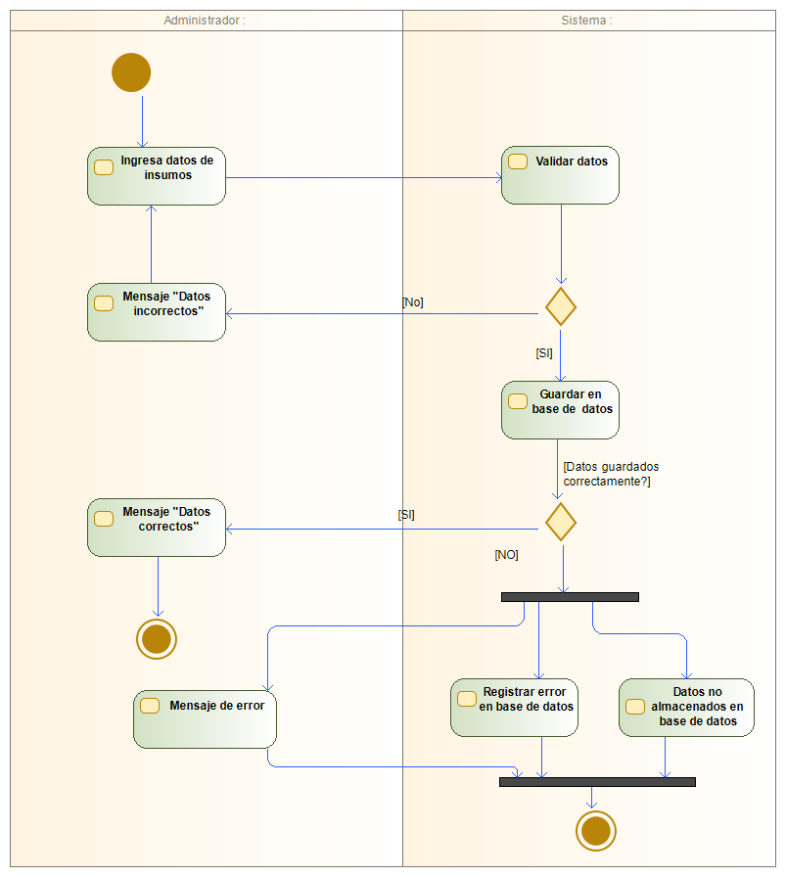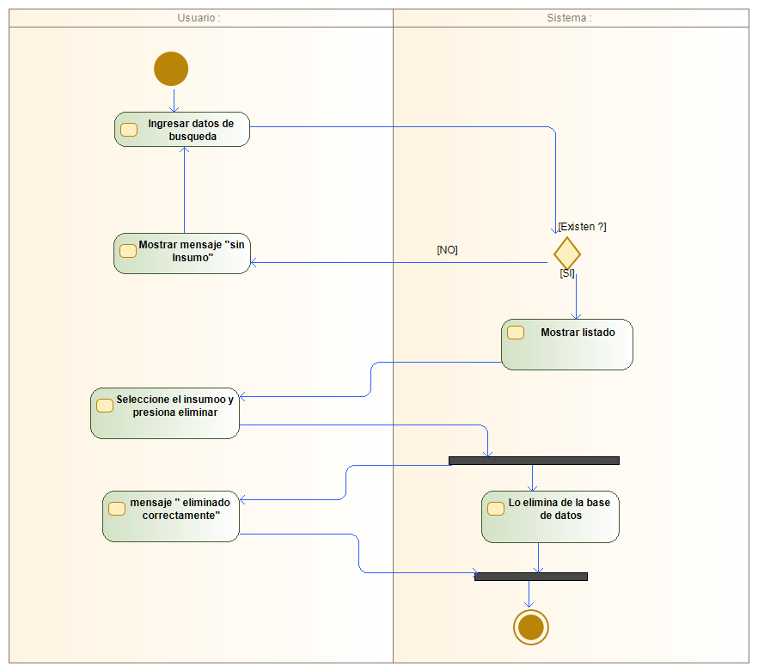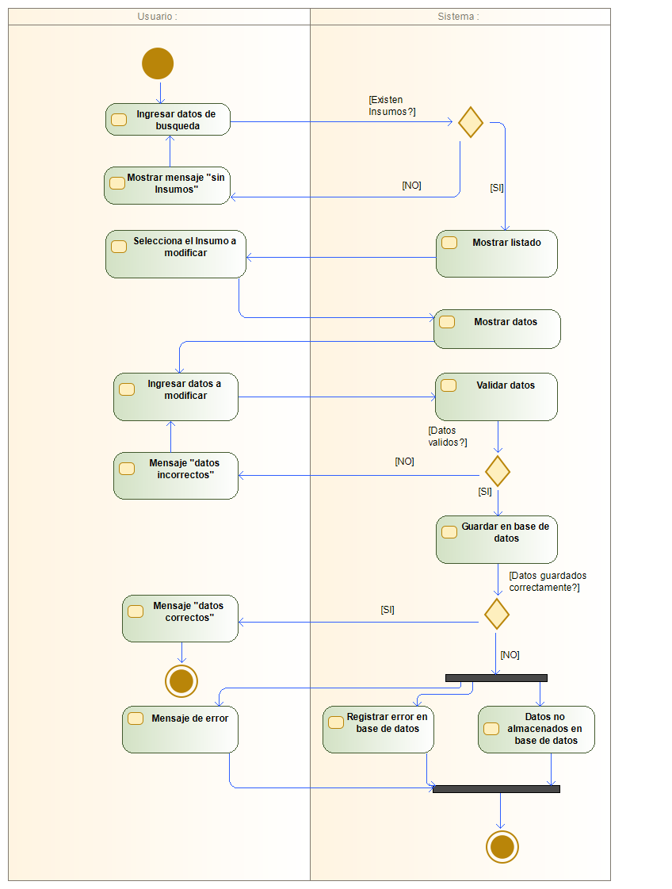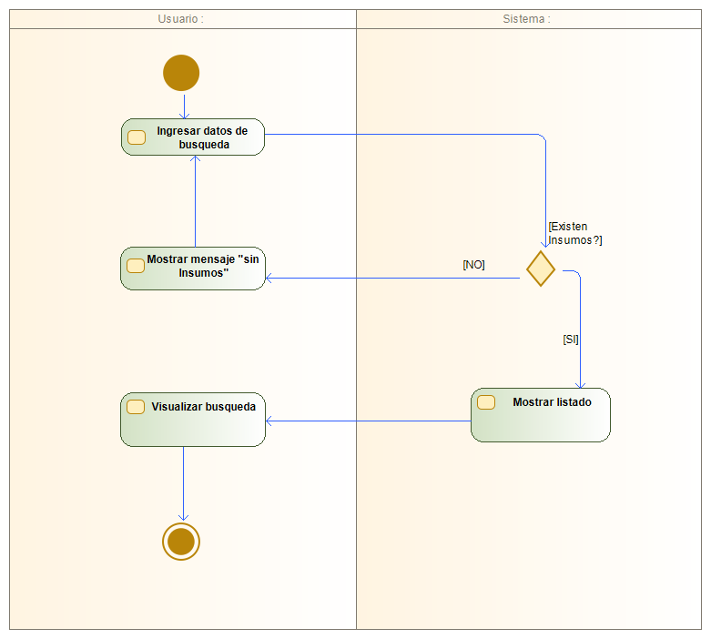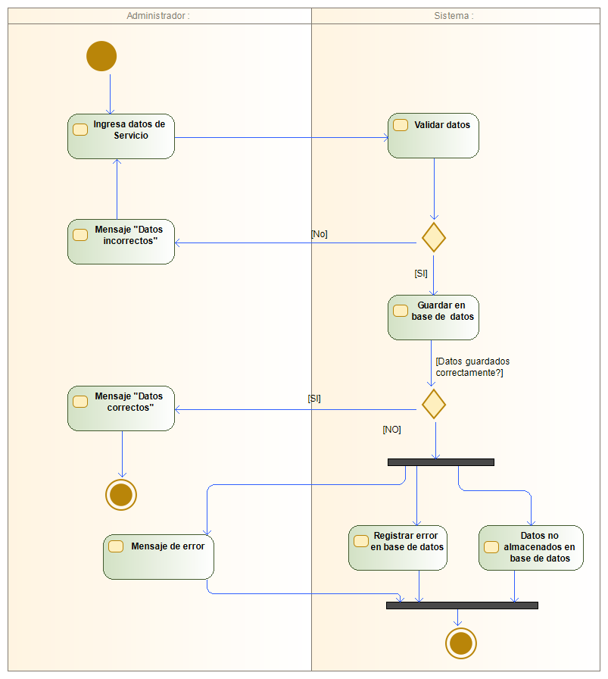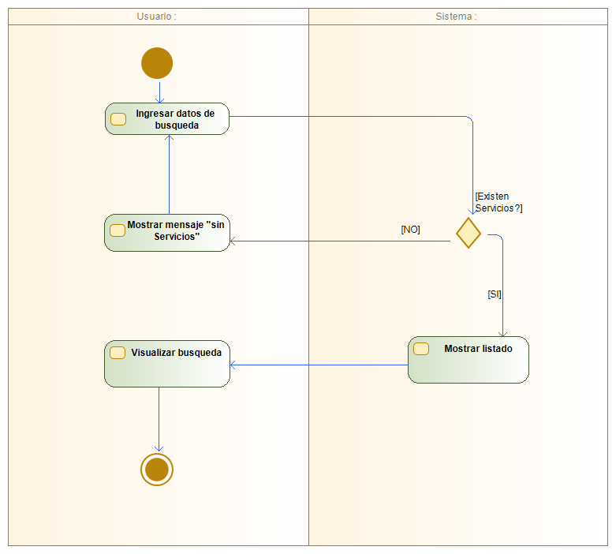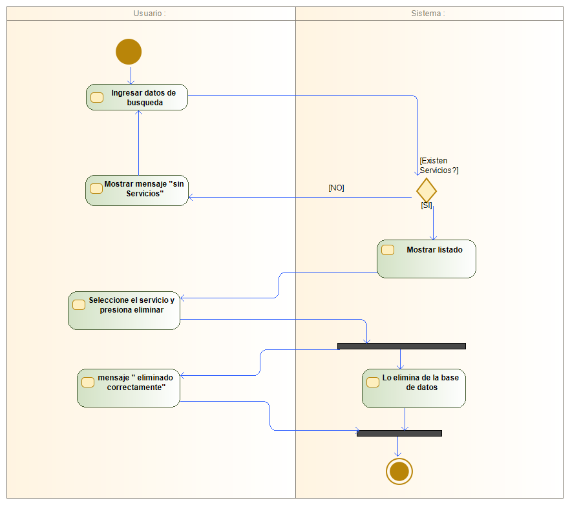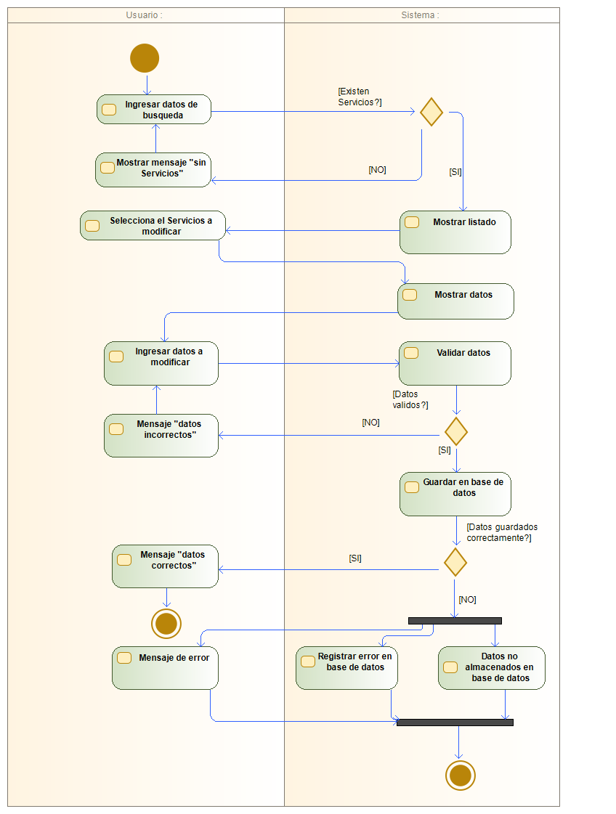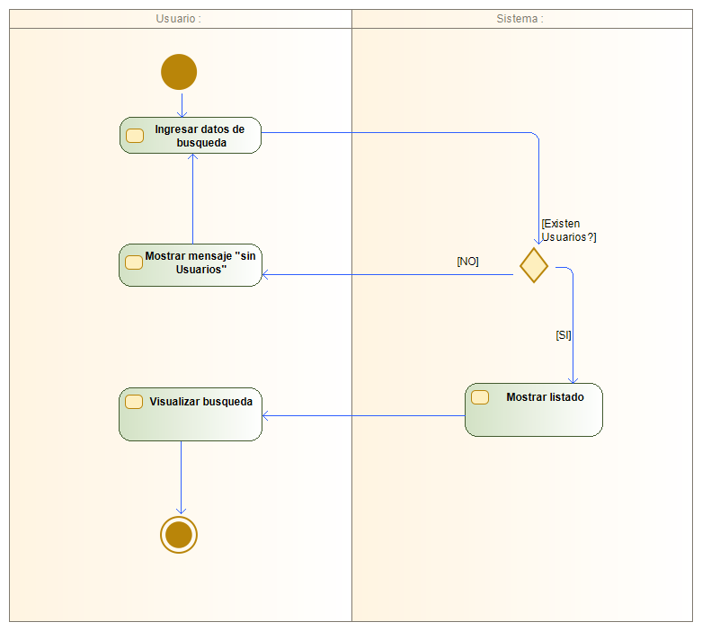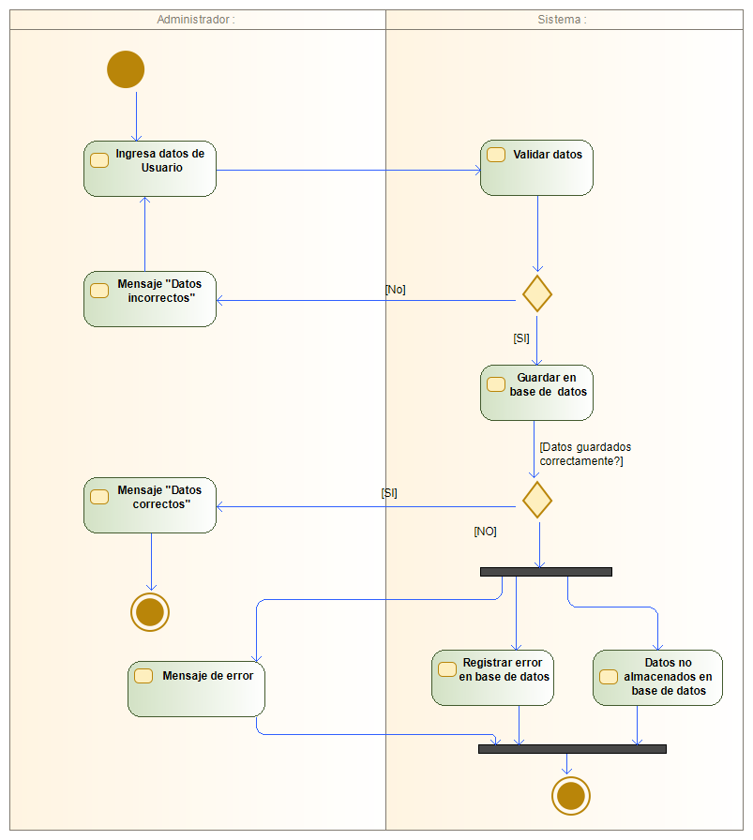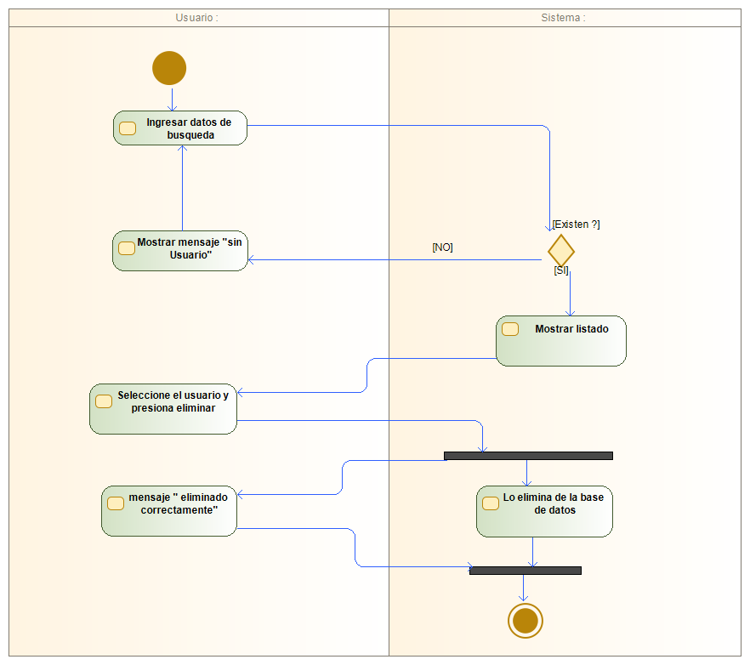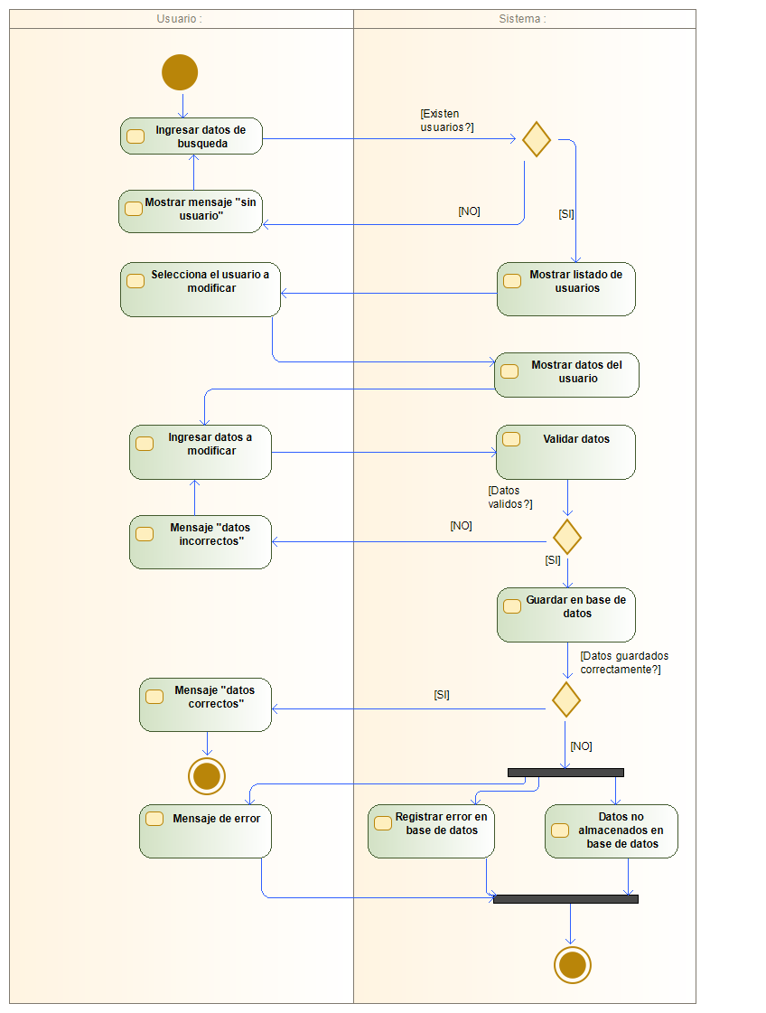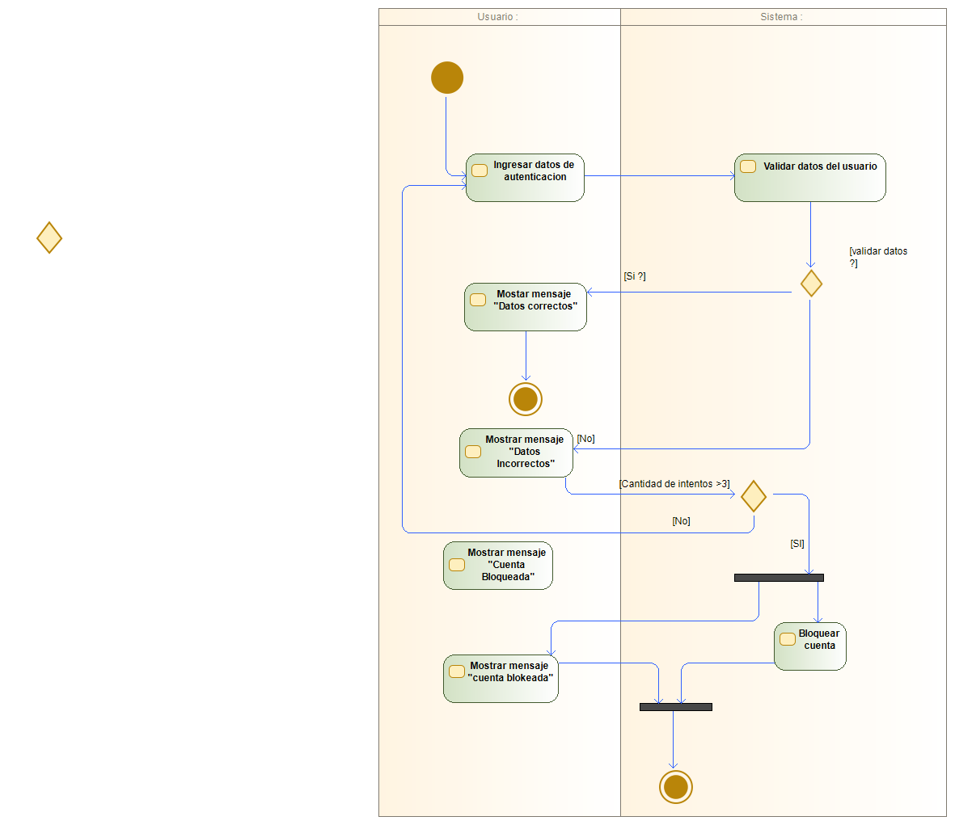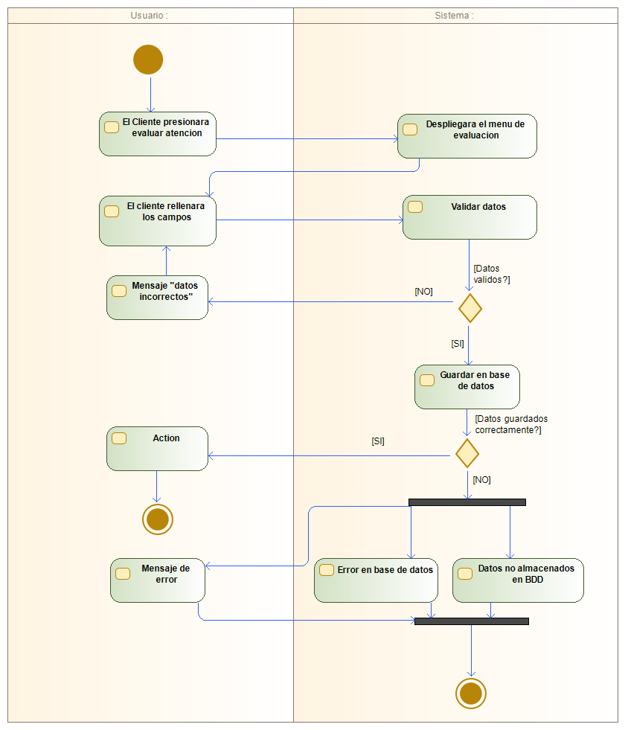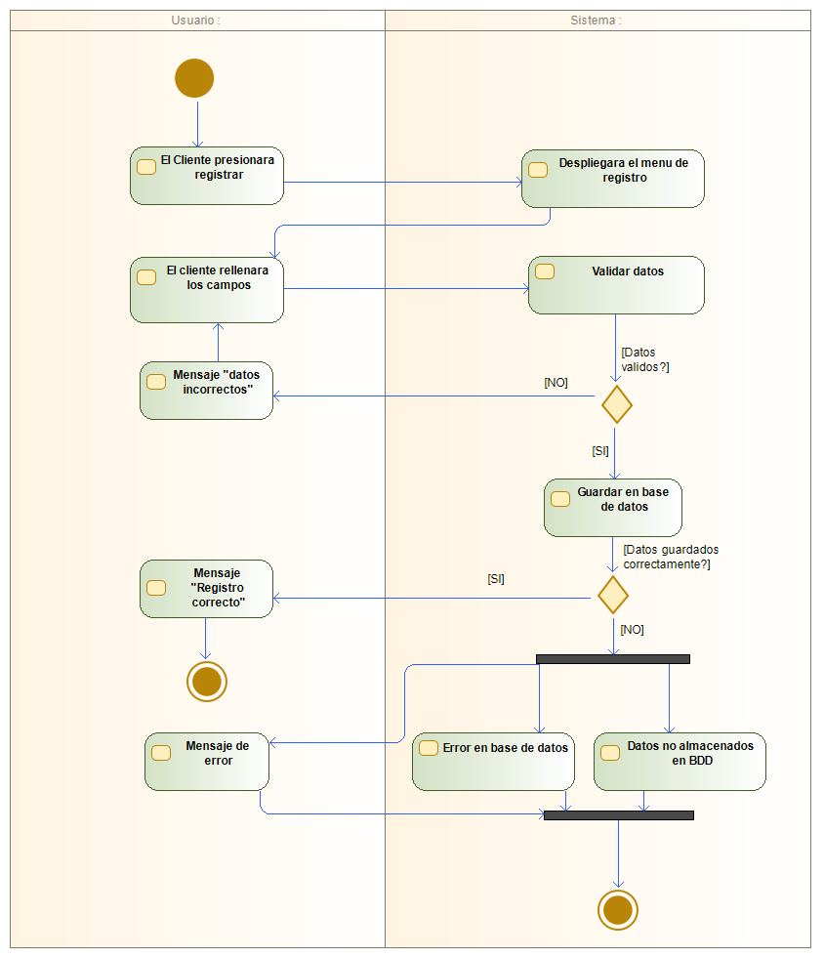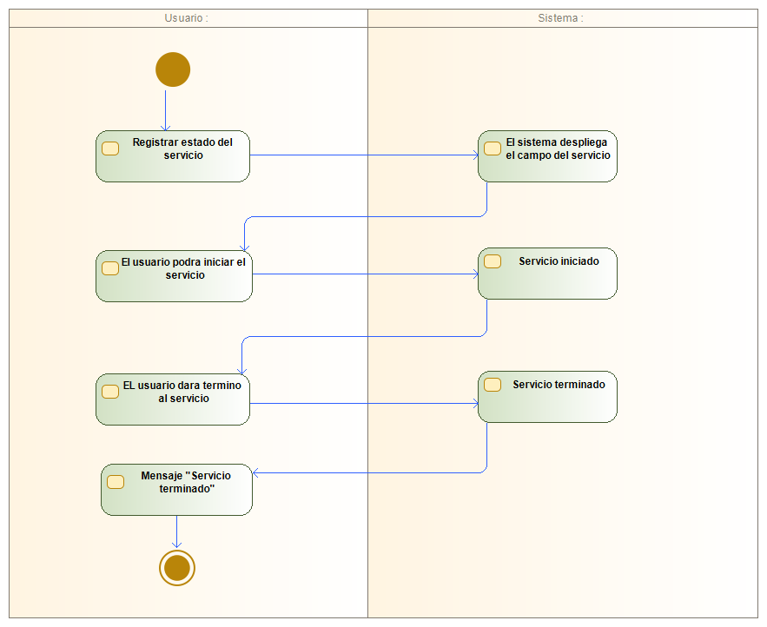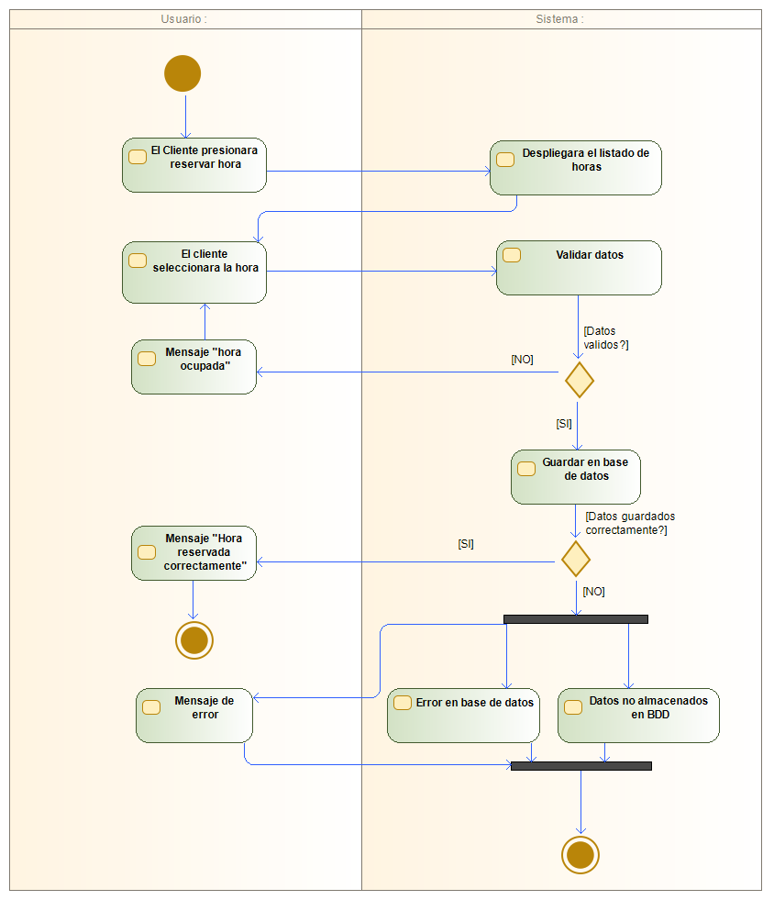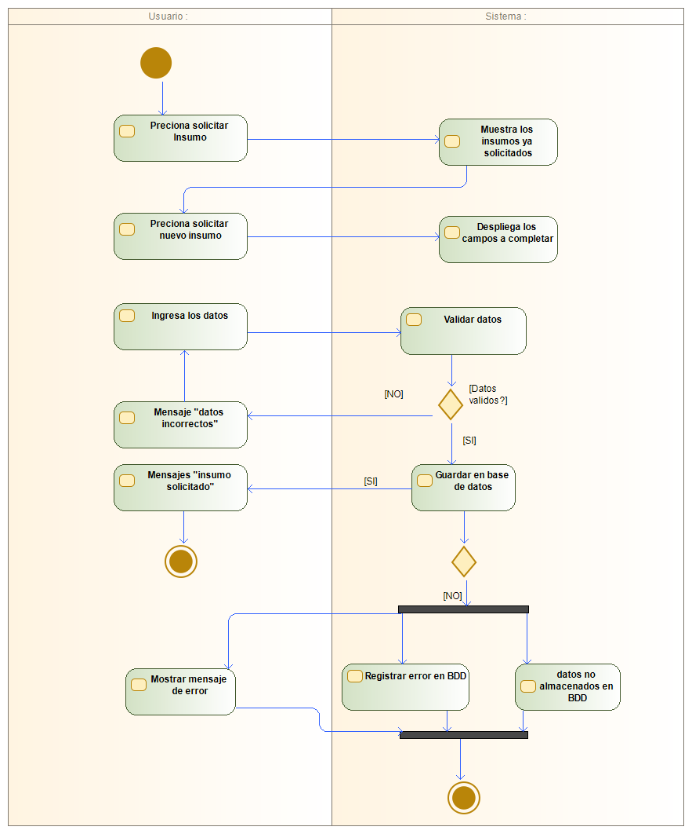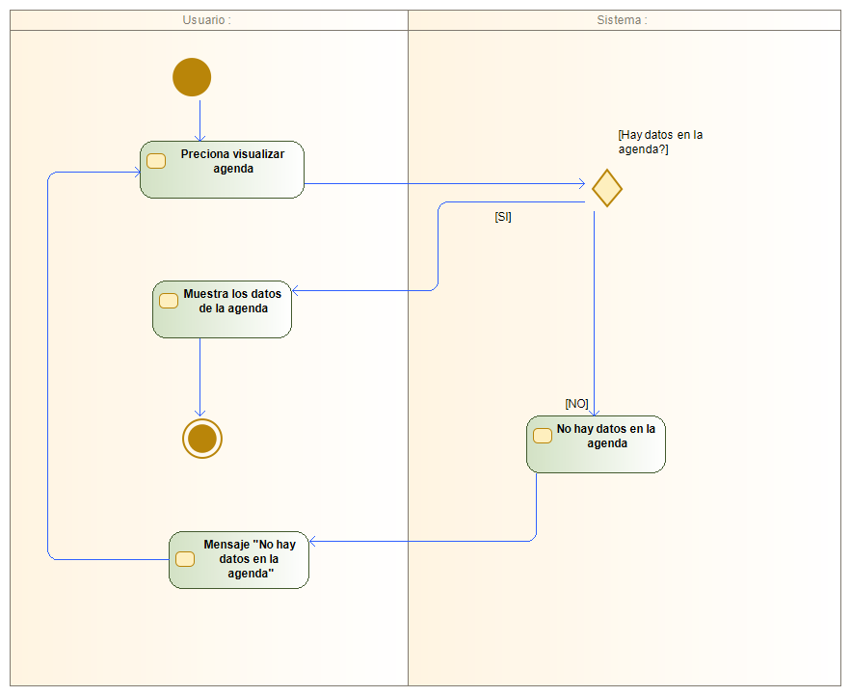

1. **Vista Lógica**

A continuación, se presenta una vista lógica de la aplicación expresado en dos diagramas, uno de ellos que muestra la parte estructural o estática de la aplicación (clases), y otra vista que representa la parte dinámica (secuencias).

* 1. **Parte Estructural ( Diagrama de Clases)**

**Ilustración 3: Diagrama de Clases**

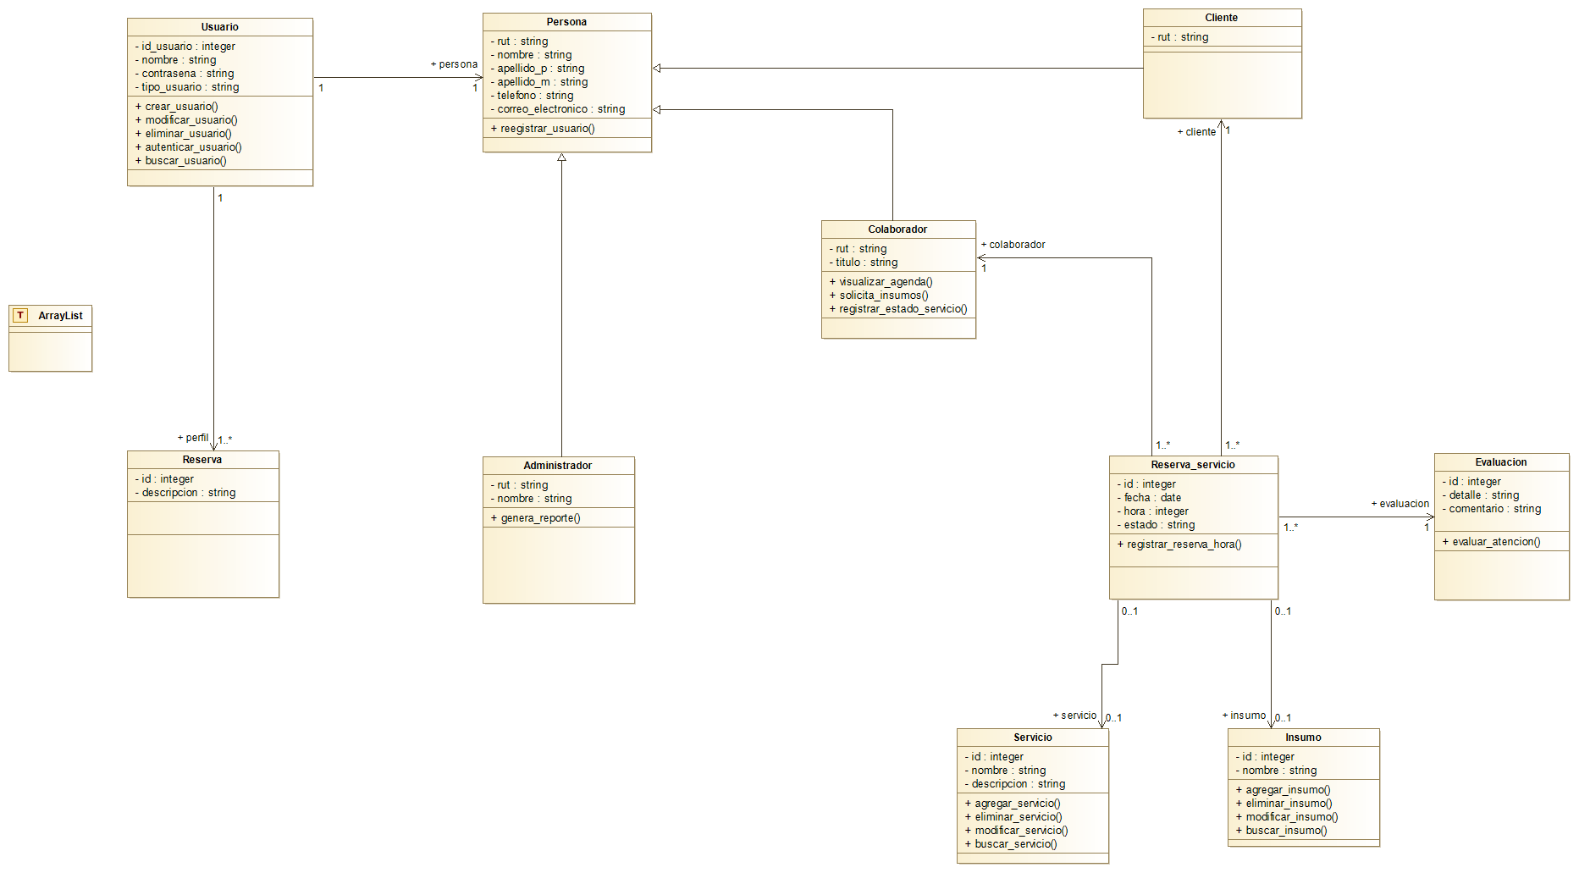

### Descripción de Clases

|  |  |  |
| --- | --- | --- |
| **Código** | **Nombre** | **Descripción** |
| CL-001 | Persona | Esta es la clase padre de colaborador cliente y administrador |
| CL-002 | Usuario | Esta clase es en la cual se van a registrar los usuarios y gestión de estos en el sistema |
| CL-003 | Administrador | En esta clase encargado de contener el usuario administrador para la gestión dentro del sistema |
| CL-004 | Colaborador | Encargado de contener los usuarios colaboradores para el registro |
| CL-005 | Cliente | Clase contenedora de estos para su registro dentro del sistema |
| CL-006 | perfil |  |
| CL-007 | Servicio | Clase encargada de guardar los registros de los servicios |
| CL-008 | Insumo | Clase encargada de guardar los registros de los Insumos |
| CL-009 | Reserva Servicio | Clase que permite la reserva de servicio de los clientes |
| CL-010 | Evaluación | Clase que permite evaluar la atención recibida |

* 1. **Parte Dinámica (Diagrama de Secuencias)**

**Ilustración 4: Diagrama de Secuencias**

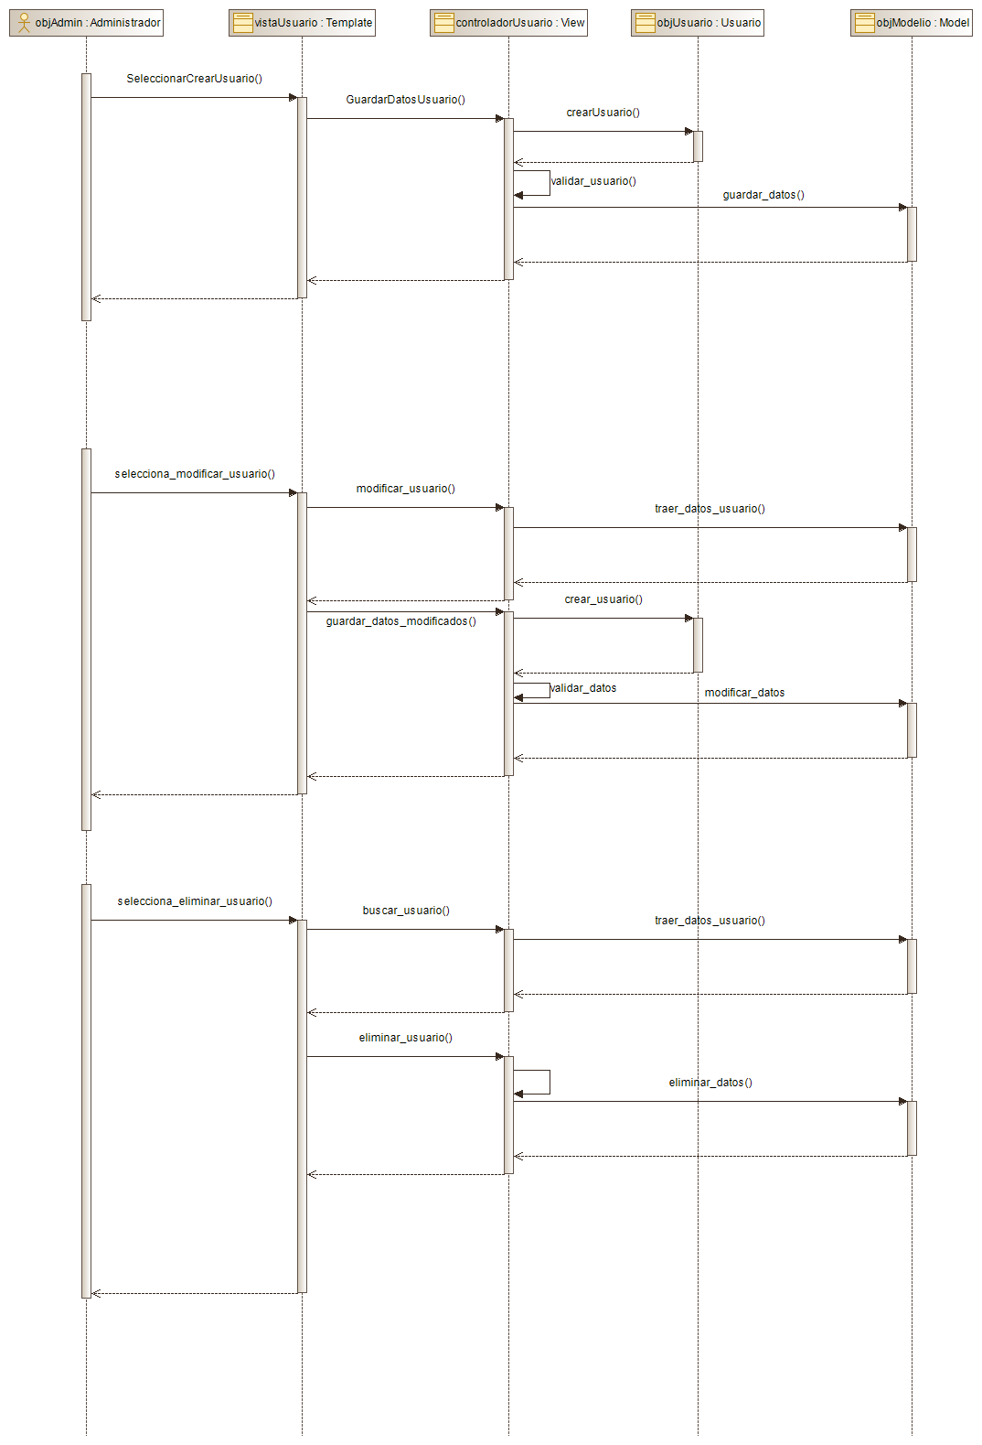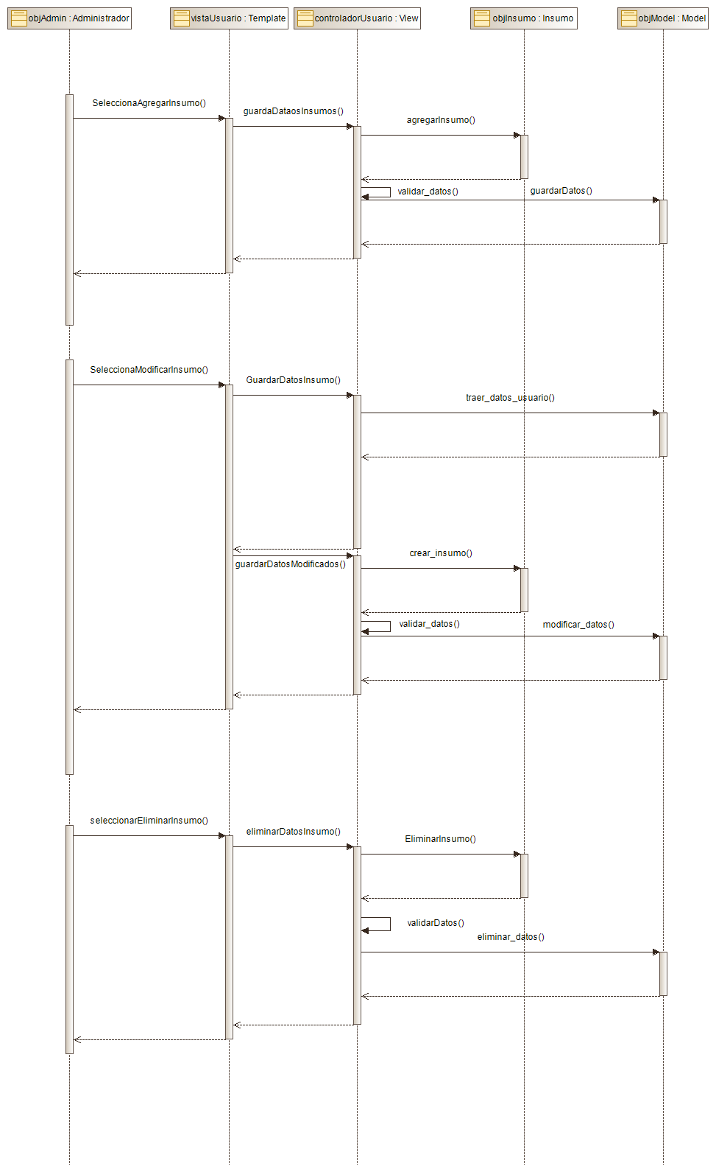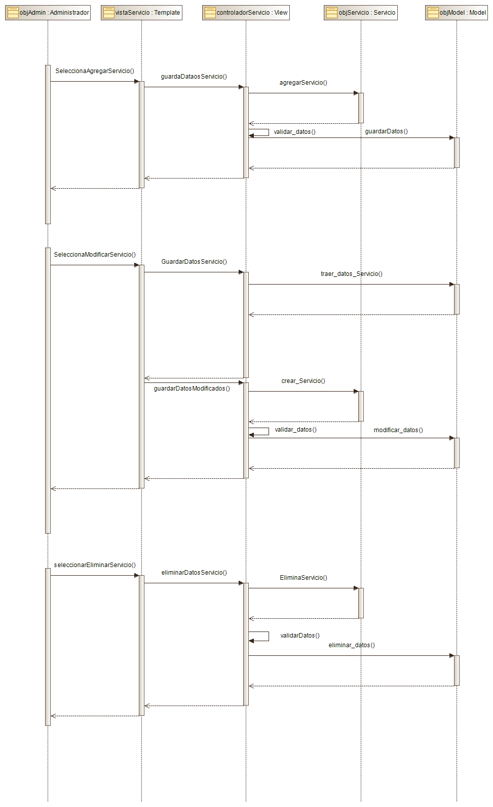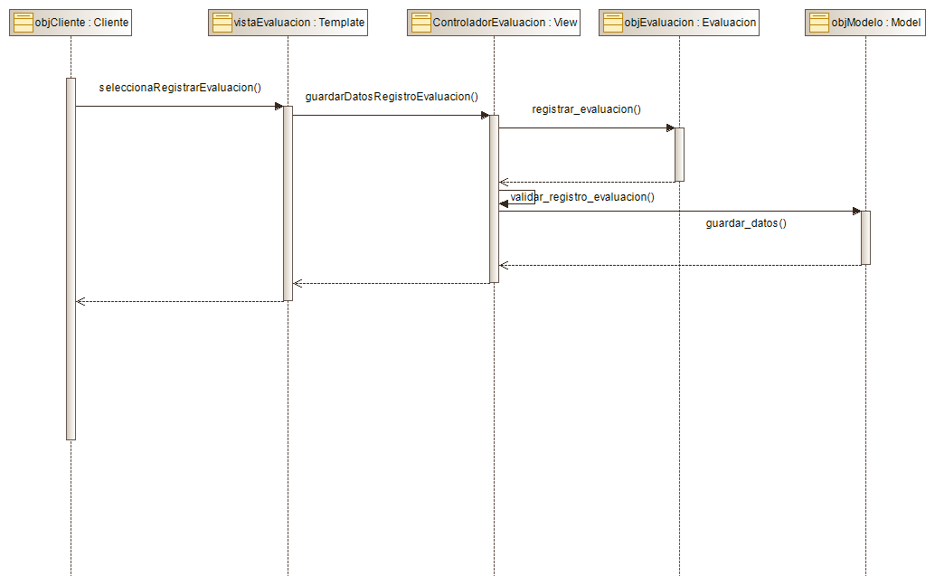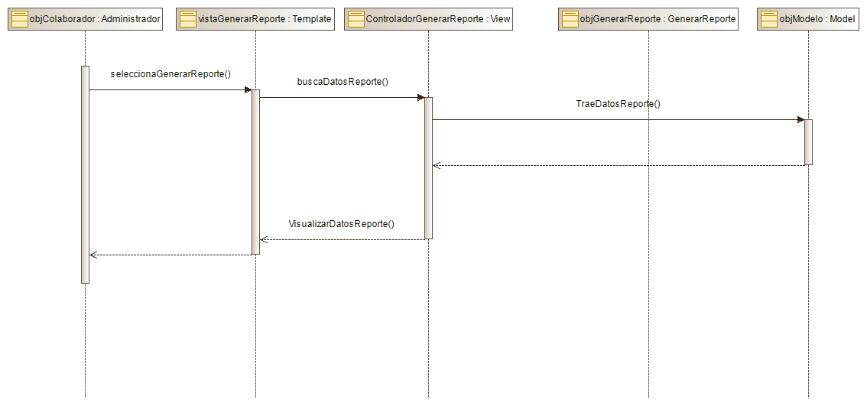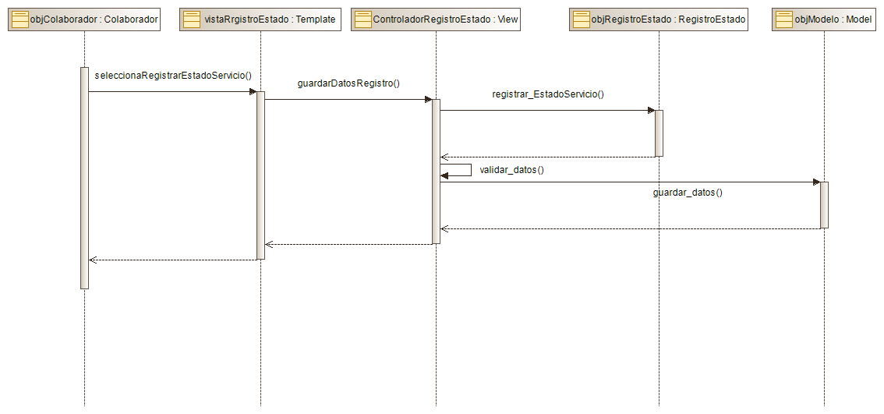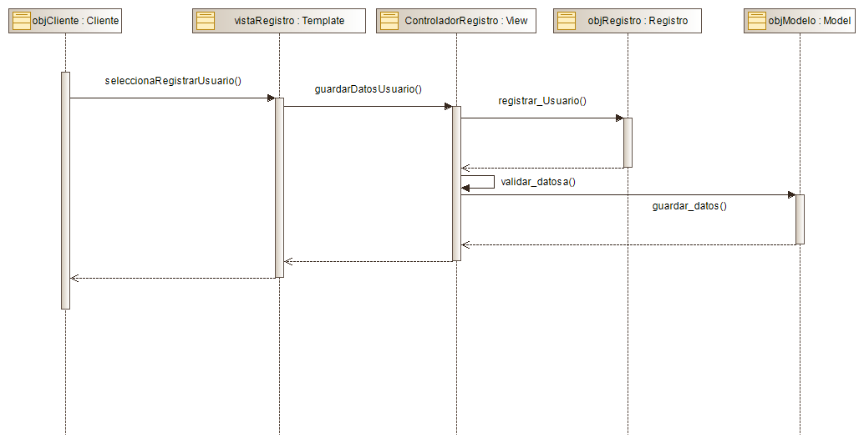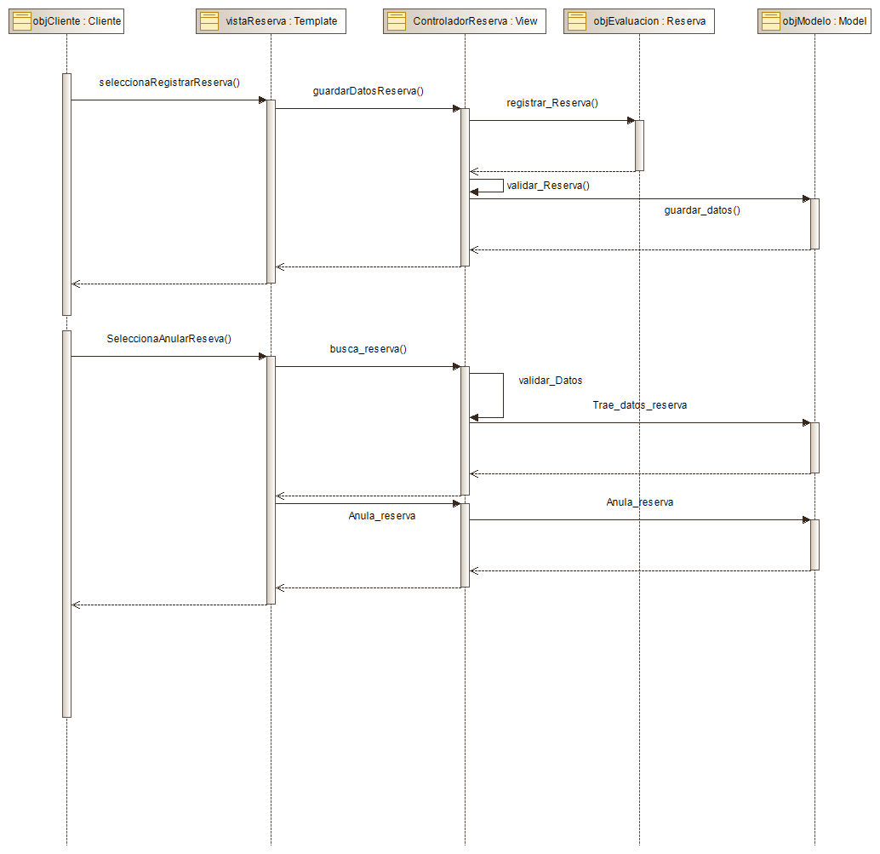

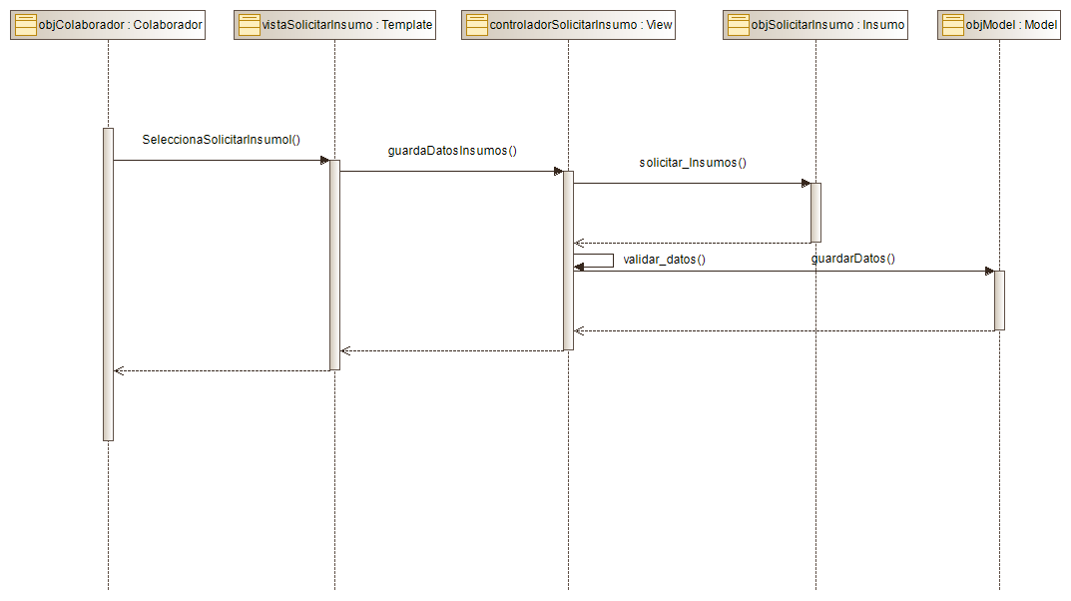

1. **Vista de Desarrollo o Despliegue**

En esta vista se describen las componente o modulos en las cuales se dividirá o implementará el Sistema

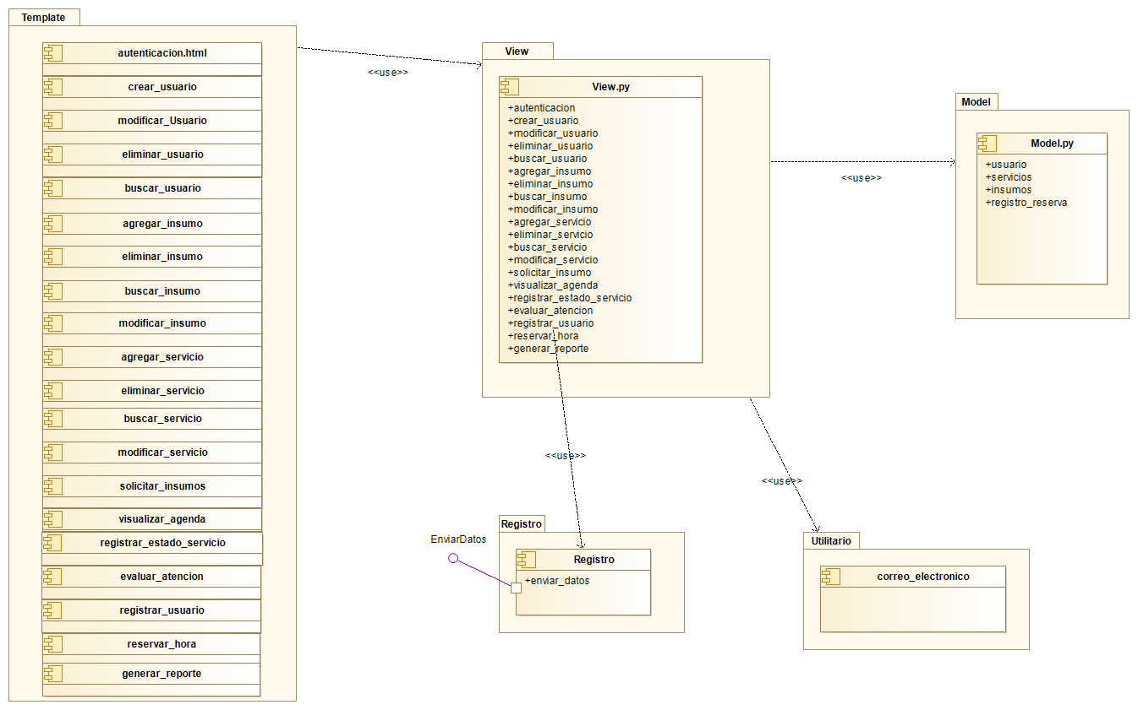

1. **Vista Fisica**

En esta vista se despliegan los nodos que participan con el sistema.

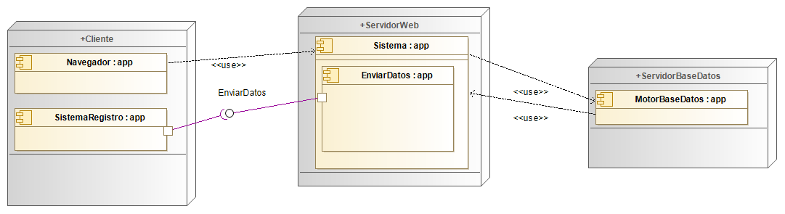

1. **Decisiones de Diseño y Selección de Alternativas**

Las principales decisiones arquitectónicas se tomaron en consideración de la restricción **Tiempo de Construcción**. Dado que el proyecto debe implementarse en un tiempo ajustado y sin holguras, se privilegió la adopción de una arquitectura conocida y que presente un bajo riesgo en su implementación.

Asimismo, la arquitectura se modularizó con el primer objetivo de separar concernimientos de forma que permita paralelización en construcción de dichos componentes, y que a su vez sea módulos testeables unitariamente de forma de asegurar que cada pieza tenga una baja tasa de fallas.

Un segundo elemento fue considerado en la arquitectura, que corresponde a la restricción de **Infraestructura** con que debe cumplir la aplicación, combinado con el escenario de calidad de **Tolerancia a Fallos**, nos condiciona la modularización de la aplicación en una **aplicación web activa-activa** y una **aplicación de servicios activa-pasiva**.

El escenario de calidad relacionado con la **mantenibilidad** nos conduce al modelamiento pensando en la separación de concernimiento de los componentes y a la utilización del patrón **provider** de forma que el sistema pueda delegar sus requerimientos de información hacia sistemas externos a piezas de software no acopladas que nos permitan su extensibilidad a futuro.

Esta estrategia fue seleccionada para disminuir el riesgo pues es una solución simple y efectiva.

**Análisis de Reutilización**

* Se utilizará el código del mantenedor de cada clase con un major fin